Реферат

Тема: Комп’ютерна томографія

План:

- Вступ. Рентгенівська комп’ютерна томографія
- Фізичні принципи комп’ютерної томографії
- Діагностика
- Переваги комп’ютерної томографії
- Технічні розробки в області комп’ютерної томографії
- Виводи
- Ілюстрації
- Література

Рентгенівська комп’ютерна томографія

Рентгенівська комп’ютерна томографія (КТ) - методика пошарового рентгенологічного дослідження органів і тканин із застосуванням комп'ютерної обробки множинних рентгенівських зображень, виконаних під різними кутами, з подальшою реконструкцію зображення і визначенням щільності будь-якої ділянки цих тканин.
Перші КТ були спроектовані тільки для дослідження голови, однак незабаром з'явилися і сканери для всього тіла. У теперішній час КТ можна використати для візуалізації будь-якої частини тіла.
На сучасних апаратах четвертої та п'ятої ґенерацій, які комплектовані не одним, а багатьма рентгенівськими випромінювачами (до 200), використовується дуже потужний процесор з великою швидкістю обробки інформації - до 10 мільйонів операцій за секунду. У результаті час сканування скоротився до 40-50 мілісекунд. З'явилася можливість отримувати на екрані телемонітора скорочення окремих поперечних шарів серця товщиною 1-2 міліметра.

Фізичні принципи КТ.

Усі технології і методики візуалізації з використанням рентгенівських променів ґрунтуються на тому, що різні тканини послаблюють рентгенівські промені в неоднаковому ступені. При КТ рентгенівськими променями експонуються тільки тонкі шари тканини. Відсутнє нашарування інших тканин, які заважають отриманню їх чіткого зображення.
У процесі проходження крізь тканини рентгенівські промені ослабляються, частково із-за поглинання енергії, частково через розсіювання. Ослаблення можна описати слідуючим рівнянням:
I=I_{о}с^{-µd},
де I - інтенсивність випромінювання, що було пропущено (випромінювання на виході із тканини), I_{о} - інтенсивність випромінювання, що падає (на вході в тканини), µ - так званий коефіцієнт повного лінійного ослаблення для тканини, d - це відстань, що пройшло випромінюванням крізь тканину (товщина тканини). Коефіцієнт ослаблення µ обумовлений атомним номером та електронною щільністю тканини. Чим вище атомне число та щільність електронів, тим вище коефіцієнт ослаблення. Таким чином, атомне число та щільність електронів – це два параметри, що зумовлюють якості тканини по ослаблення рентгенівського випромінювання. Необхідно враховувати, що коефіцієнт ослабления залежить також від енергії рентгенівських променів.
Вузькоколімований (обмежений) рентгенівський пучок сканує (переглядає) тіло пацієнта по колу. Проходячи через тканини, випромінювання послаблюється відповідно щільності і атомному складу цих тканин. По іншу сторону від пацієнта і трубки встановлена кругова система детекторів рентгенівського випромінювання, кожен з яких (а їхня кількість може досягати 1000 і більш) перетворюють енергію випромінювання в електричні сигнали. Ці сигнали трансформуються у цифровий код, що зберігається у пам'яті комп’ютера. Зафіксований сигнал відбиває ступінь ослаблення в певному напрямку. Обертаючись навколо пацієнта, рентгенівський випромінювач “переглядає” тіло під різноманітними ракурсами, в загальній складності під кутом 360° До кінця обертання випромінювача в пам'яті комп'ютера фіксуються сигнали від усіх детекторів.
За стандартними програмами комп'ютер переробляє отриману інформацію і розраховує внутрішню структуру об'єкту. Дані розрахунку виводяться на дисплей. Сучасні томографи дозволяють отримувати зображення дуже тонких шарів – товщиною від 1 до 5мм.
КТ – дослідження починається з цифрової проекційної томограми, що належить до пошарової візуалізації анатомічної ділянки. Проекційне зображення отримують переміщенням стола для дослідження із знаходящимся на ньому пацієнтом через пучок променів без обертання трубки та детекторів. Проекційне зображення використовується для обрання місця розташування зрізів - «анотація рівній зрізів».
Об’єм тканини, що підлягає під дослідження, можна представити поділеним на набір рівних по об’єму елементів, так званих вокселов. У пласкому зображені зрізу тканини (КТ-томограма) кожний воксел представляється плоскостним елементом (пікселом), а розмір та розташування піксела зумовлюється розміром та розташуванням воксела в плоскості сканування. Результат сканування виводиться на монітор. У зображенні на моніторі кожному пікселю відповідає певний відтінок сірої шкали чи яркості у залежності від ослаблення в вокселі, при цьому кістки – світлі, а жирова тканина –відносно темна.

Діагностика за допомогою КТ базується на прямих рентгенологічних симптомах, тобто визначенні точної локалізації, форми, розмірів окремих органів і патологічних вогнищ, і, що особливо істотно, на показниках щільності. Щільність вимірюють в умовних одиницях - одиницях Хаунсфілда (HU), названих ім’ям винахідника методу. Цей показник (показник абсорбції) заснований на ступені поглинення або ослаблення пучка рентгенівського випромінювання при проходженні його через тіло людини. Кожна тканина в залежності від щільності, атомної маси по різному поглинає випромінювання. Усі органи людського тіла вкладаються в діапазон щільності від -1024 до +3071 одиниць Хаунсфілда, тобто в 4096 одиниць Хаунсфілда. Коефіцієнт поглинення кісткової тканини – плюс 800 – 1000 HU. Ці коефіцієнти називаються денситометричними показниками, за допомогою яких визначають щільність тканин у будь-який точці вимірювального шару. Наприклад, кора головного мозку має щільність 19-23 HU, біла речовина - 13-17 HU, мозкова рідина - 0-7 HU одиниць Хаундсфілда. Вже цей перелік показує, що для КТ посильне зображення таких структур, про які рентгенолог раніше і мріяти не міг.
Денситометричні показники вираховуються як результат загального поглинання рентгенівських променів в об’ємному елементі (вокселі) зрізу КТ та являються складовою усіх коефіцієнтів поглинання різних тканин, що містяться у ньому, в області вимірювання. Вимірювання показників щільності впливає на діагностику захворювань.
У зв’язку з тим, що контрастність при КТ обумовлена, головним чином, різницею в тканевих коефіцієнтах поглинання, для збільшення градієнта денситометричних показників у діагностичних цілях застосовують методику внутрішньовенного посилення. Для цього використовують водорозчинні контрастні речовини, що містять йод, які вводяться внутрішньовенно струйно шприцом чи болюсно (з високою швидкістю та практично одно моментно) за допомогою автоматичного ін’єктора. Методика внутрішньовенного посилення дозволяє з високою точністю виявляти та диференціювати об’ємні утворення.

Переваги КТ перед звичайним рентгенологічним дослідженням:

1) КТ відрізняється від звичайної томографії, де на так званому трансмісійному зображенні органу (звичайний рентгенівський знімок) сумаційно передані всі структури, що опинилися на шляху променів. КТ дозволяє отримати чітке зображення органів і патологічних вогнищ тільки у площині досліджуваного зрізу, без нашарування вище і нижче розташованих структур. Таким чином, подолано один із головних недоліків рентгенографії – суперпозиція структур, розташованих на різній глибині. Задача виділення шару вирішується незрівнянно більш ефективно, ніж при звичайній томографії.

2) КТ забезпечує зображення в аксіальній плоскості, що недоступна у рентгенодіагностиці. Від цього повна назва цього методу: рентгенівська аксіальна комп’ютерна томографія. Ця плоскість часто оптимальна для уявлення топографії органів та просторових співвідношень між ними. Недарма великий Пирогов вложив стільки праці у вивчення анатомії поперечних зрізів тіла, якби передбачив майбутню роль у діагностичних зображеннях.

3) КТ різко покращила тканевий контраст у порівнянні з рентгенодіагностикою. Об’єднання переваг рентгенодіагностики (високий природний контраст при наявності повітря та вапна) та УЗД (відмінний м’якотканевий контраст) робить КТ буквально універсальним методом візуалізації.

4) КТ характеризується високою чутливістю, що дозволяє віддиференціювати окремі органи і тканини один від одного по щільності у межах 1-2%, а на томографах 3-4 генерації - до 0,5%;

5) КТ дає можливість отримати точну кількісну інформацію про розміри і щільність окремих органів, тканин і патологічних утворень, що дає можливість робити висновки відносно характеру пошкодження;

6) КТ дозволяє судити не тільки про стан органу, що досліджується, але і про взаємовідношення патологічного процесу з органами, які розташовані поруч та тканинами, наприклад, інвазії пухлин в сусідні органи, наявність інших патологічних змін;

7) КТ дозволяє отримувати топограми, тобто поздовжнє зображення досліджуваної області подібне рентгенівському знімку шляхом переміщення хворого повздовж нерухомої трубки. Топограми використовують для встановлення довжини патологічного вогнища і визначення кількості зрізів.

Технічні розробки в області КТ змінюються від виробника до виробника. Існує вже кілька поколінь КТ. Поняття покоління КТ зв’язано не стільки з часом його появи на світ, а з використованням в сканері видом руху системи випромінювач-детектор. Номер покоління (перше, друге, третє, четверте і т.д.) зв’язан з типом конструкції системи трубка-детектор. У наш час випускаються сканери трьох видів: третього, четвертого та п’ятого поколінь. Життя першого покоління КТ було швидкоплинним: не влаштовувала тривалість сканування – біля 20хв. та занадто довгою була комп’ютерна реконструкція зображення. На таких апаратах можна було досліджувати тільки головний мозок. Що же стосується тіла людини, то зображення виходило нечітким, розмитим. Але процес удосконалення триває. Сьогодні дослідження проводять на апаратах четвертого и п’ятого поколінь. У них не один, а багато рентгенівських випромінювачів, до 200. Застосовується дуже потужний процесор з великою швидкістю обробки інформації - до 10 мільйонів операцій на секунду. У результаті час сканування зменшився до 40-50 мілісекунд. З’явилась можливість (тут наукової ідеї!) бачити на телемоніторе скорочення певних поперечних шарів серця товщиною 1-2 міліметри.
Наприкінці 80-х років була розроблена нова модифікація томографування, якій дали назву спіральної КТ. При спіральній КТ у процесі дослідження з одночасним постійним обертанням системи «трубка – детектори» постійно рухається і стіл, таким чином мається спиралевидний рух віялоподібного проміння крізь тіло пацієнта. Спіральна КТ дає можливість досліджувати анатомічну область за один період затримки дихання, а товщина реконструйованого шару не зв’язана з первиннозаданою шириною томограми. Отримання тонких співдотичних зрізів, які щільно розташовані по спіралі, дозволяє отримувати трьохмірні реконструкції. У комбінації з внутрішньовенним болюсним контрастуванням та субтракційною обробкою даних можна отримувати КТ-ангіограми, які відтворюють зображення крупних судин.
Впродовж останніх років стала використовуватися мультиспіральна (мультизрізова) КТ, в основу якої покладені принципи отримання зображень як при спіральній КТ, але за рахунок многорядних детекторів за повний оборот системи «трубка-детектори» можна відобразити більш одного зрізу (у даний час від 2 до 16 зображень). У зв’язку з цим стало можливим проведення досліджень серця, дослідження великої анатомічної ділянки, наприклад, легень, тонкими зрізами на одній затримці дихання, а також значне поліпшення якості мультипланарних та трьохмірних реконструкцій.
При електронно-променевій томографії джерелом рентгенівського випромінювання є велика електронна пушка з кількома масивними паралельними анодними мішенями, розташованими в полупроводникових кільцях навколо пацієнта. Інтенсивний анодний промінь направляється впродовж вольфрамових анодних кілець. Отриманий таким чином електронний промінь у вигляді віяла проходить через тіло пацієнта та приймається фіксованим масивом детекторів. При цьому досягається висока швидкість томографування, яка достатня для досліджень серця, що рухається: чітко окреслені зображання можуть бути отримані без використання синхронізації з ЕКГ. За допомогою електронно-променевої томографії також можливим є проведення КТ-ангіографії та побудова високоякісних трьохмірних реконструкцій.

Таким чином, сучасна медицина неможлива без КТ. Наприклад, в неврології на комп’ютерній томограмі, крім кісток черепу, добре визначаються шлуночки мозку, венозні синуси, субарахноідальні цистерни, міжпівкульна щілина, кора, базальні вузли, внутрішня капсула, ствол, мозочок та інші структури. Радіаційне навантаження не перевищує рівня, звичайного для рентгенівського дослідження. Разом з цим, КТ дає інформацію про мозок у 100 разів більшу, ніж звичайні рентгенівські знімки черепу. Але її значення не обмежується використанням тільки для діагностики різноманітних захворювань. Під контролем КТ виконують пункції та направлену біопсію різноманітних органів і патологічних вогнищ. Надзвичайно важлива роль КТ у здійсненні контролю за консервативним і хірургічним лікуванням хворих. КТ - цінний метод точної локалізації пухлинних новоутворювань і наведення джерела випромінювання на вогнище при плануванні променевого лікування злоякісних новоутворень.

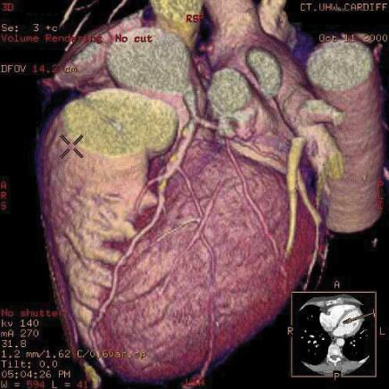

КТ-реконструкція серця.

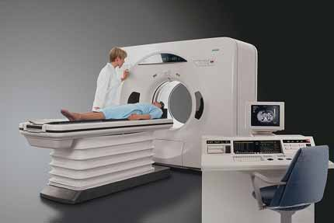
Комп’ютерний томограф 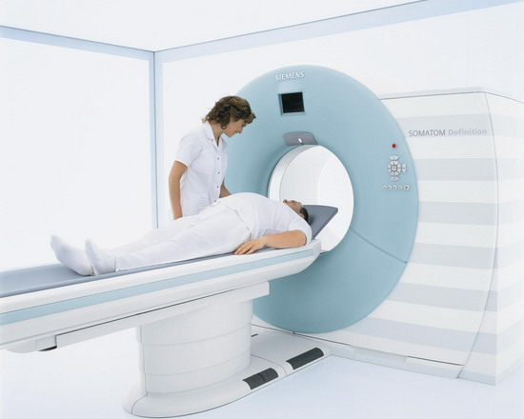
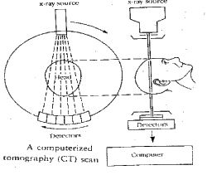

Принципова схема комп’ютерної томографії.

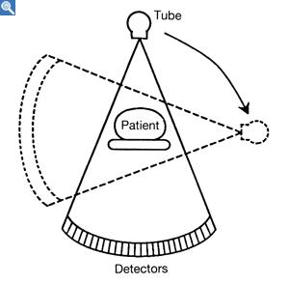
Схематичне зображення системи трубка-детектор для третього покоління КТ.

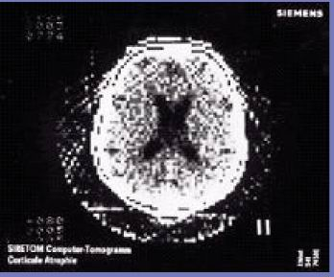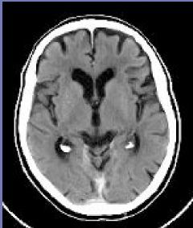

а - Перша в історії комп’ютерна томограма. б - Сучасна комп’ютерна томограма мозку.

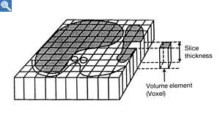
Томографічний шар тканини, що проходить дослідження, поділений на об’ємні елементи - вокселі. Ослаблення у кожному вокселі зумовлює яркість у відповідному пікселе.

Шкала Хаунсфілда. Показано приблизне розташування різних тканин (паренхіматозних органів та м’яких тканин, що не містять жиру). Точки відліку: -1000 HU для повітря, 0 HU – для води.

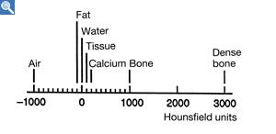

Мультиспіральна КТ легень.

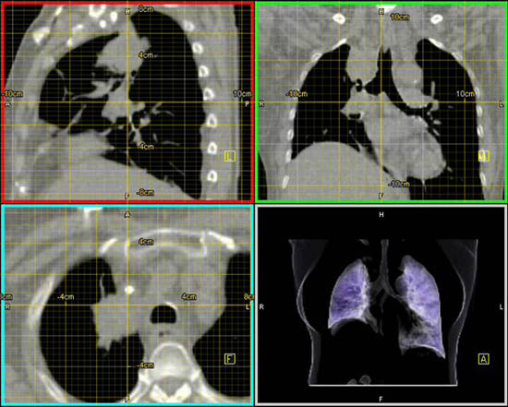

КТ-реконструкція зображення нирок.

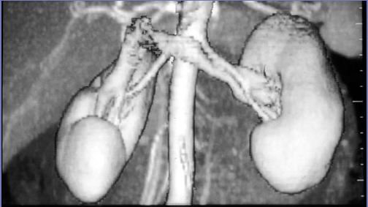

Література:

• Важенин А. В., Ваганов Н. В. Медицинско-физическое обеспечение лучевой терапии. — Челябинск, 2007.
• Левин Г. Г., Вишняков Г. Н. Оптическая томография. — М.: Радио и связь, 1989. — 224 с.
• Тихонов А. Н., Арсенин В. Я., Тимонов А. А. Математические задачи компьютерной томографии. — М.: Наука, Гл. ред. физ.-мат. лит., 1987. — 160 с.
• Тихонов А. Н., Гончарский А. В., Степанов В. В., Ягола А. Г. Численные методы решения некорректных задач. — М.: Наука, Гл. ред. физ.-мат. лит., 1990. — 232 с.
• Наттерер Ф. Математические аспекты компьютерной томографии. — М.: Мир, 1990. — 288 с.
• Васильев М. Н., Горшков А. В. Аппаратно-программный комплекс GEMMA и томографический метод измерения многомерных функций распределения в траекторном и фазовом пространствах при диагностике пучков заряженных частиц. // Приборы и техника эксперимента. — 1994. № 5. — С.79-94. // Перевод на англ.: Instruments and Experimental Techniques. — V.37. № 5. Part 1. 1994. -P.581-591.
• Горшков А. В. Пакет программ REIMAGE для существенного улучшения разрешения изображений при обработке данных физического эксперимента и метод нахождения неизвестной аппаратной функции. 26.01.94. // Приборы и техника эксперимента. — 1995. № 2. — С.68-78. // Перевод на англ.: Instruments and Experimental Techniques. — V.38. № 2. 1995. — P.185-191.
• Москалёв И. Н., Стефановский А. М. Диагностика плазмы с помощью открытых цилиндрических резонаторов. — М.: Энергоатомиздат, 1985.
• Хермен Г. Восстановление изображений по проекциям: Основы реконструктивной томографии. — М.: Мир, 1983. — 352 с.

